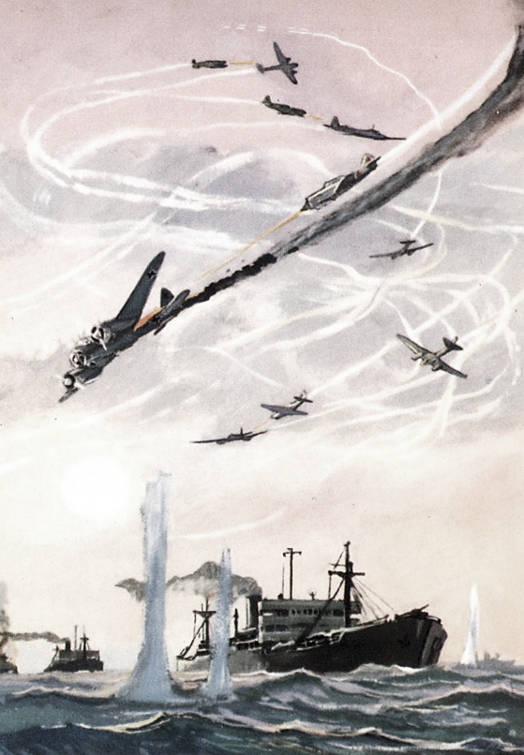
МБКПУ «Печенгское межпоселенческое
библиотечное объединение»

«Ахтунг, ахтунг!
В небе Сафон!»

К 105-летию
со дня рождения
Бориса Феоктистовича
Сафонова

Памятка

Центральная детская библиотека
пос. Никель
2020 г.

«Своими подвигами он прославил не только авиацию Северного флота, но и всех наших морских летчиков. Главная же его заслуга в том, что он успел подготовить и воспитать большое число своих преемников - сафоновцев, которые продолжают его героические дела».
А. Г. Головко

Имя легендарного морского летчика Бориса Сафонова на Кольской земле, знакомо, пожалуй, каждому. Оно увековечено в названиях населенных пунктов, улиц, кораблей, школ. Образ прославленного аса высечен в камне, отлит в металле.
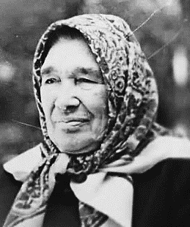
Борис Сафонов лучший советский первого периода Великой Отечественной Войны, первый из тех, кому за военные подвиги дважды было присвоено звание Героя Советского Союза.
Родился Борис Феоктистович 26 августа 1915 года в селе Синявино Тульской губернии. Его отец Феоктист Дмитриевич Сафонов умер в 1918 году от ран, полученных в сражениях Первой мировой войны. Оставшись вдовой, мать Фекла Терентьевна вторично вышла замуж за учителя Сергея Васильевича Ступина, и в январе 1923 года у Бориса появился младший брат Евгений.
Фёкла Терентьевна
Сафонова
После окончания с отличием семилетней школы Борис, поступил в Тульскую железнодорожную школу фабрично-заводского ученичества (ФЗУ). И, наверное, он стал бы железнодорожником, если бы комсомол не объявил на своем IX съезде о шефстве над Военно-Воздушными Силами. Борис стал одним из тысяч комсомольцев, устремившихся в небо. Он становится членом кружка планеристов, организованном при Тульском аэроклубе. Именно в этот период у него формируются необходимые для пилота качества - самостоятельность, уверенность в своих силах, выдержка и дисциплинированность.

В 1932 году, благополучно пройдя медицинскую комиссию, которой он побаивался, поскольку был левшой, Сафонов становится учеником летчика в том же Тульском аэроклубе. Он попал в группу инструктора Валентины Степановны Гризодубовой, ставшей впоследствии Героем Советского Союза и вписавшей немало славных страниц в историю советской авиации. Одним из первых в группе Борис Сафонов вылетел самостоятельно, и на разборе полета, удостоился похвалы инструктора. Валентина Степановна заметила в начинающем летчике то, что называется талантом.
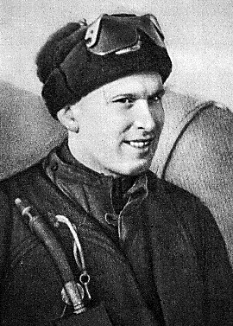
В августе 1933 года после окончания аэроклуба, Бориса Сафонова направили в старейшую военную школу пилотов, находившуюся в городе Каче близ города Севастополя.
В конце ноября 1934 года, в девятнадцать лет, Борис Сафонов стал летчиком-истребителем. По технике пилотирования, воздушной стрельбе и знанию материальной части Сафонов получил
Курсант
Борис Сафонов
высшую оценку. Кроме того, в характеристике было
отмечено, что он обладает быстрой реакцией в воздухе, находчив, сообразителен и в достаточной степени инициативен. Несколько слов из этой характеристики передают всю сущность летного характера Сафонова: «Любит воздушный бой».
Сафонов был направлен в авиабригаду, дислоцированную в Белорусском военном округе.
Чаще всего Бориса можно было застать в библиотеке воинской части. Весь свой досуг он отдавал самообразованию. Круг его интересов включал как специальные дисциплины - аэродинамику, теорию пилотажа, штурманское дело, так и общеобразовательные - физику, литературу, историю…
Стремление улучшить качество пилотирования самолётов и меткость стрельбы, размышления над тактикой действий истребителей

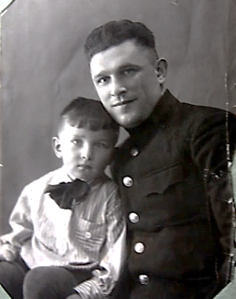
позволили Сафонову ещё перед войной выработать основные правила воздушного боя. Во время воздушных стрельб среди летчиков развернулось негласное соревнование - кто первым поразит «конус» (воздушную буксируемую цель). Каждый старался отыскать что-то свое, наиболее эффективное. Сафонов нашёл свой метод, который переняли все летчики эскадрильи. Впоследствии этот метод отлично зарекомендовал себя во время войны.
В Белоруссии Сафонов женился на Евгении, выпускнице Витебского мединститута. У них родился сын Игорь.
В конце ноября 1939 года начались боевые действия на границах СССР и Финляндии. Летчикам соединения, в котором служил Сафонов, стало известно, что одну из эскадрилий истребителей
Борис Сафонов
с сыном Игорем
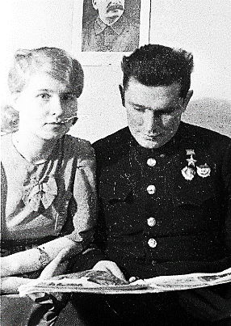
отправят на Север. Борис
Сафонов немедленно подает рапорт на имя военкома с просьбой направить его на Север. Эта просьба была удовлетворена.
В декабре 1939 года Сафонов прибыл на Север в поселок Ваенга (сейчас это город Североморск). Жена уехала вместе с ним, а сын остался с бабушкой и дедушкой. Молодой лейтенант Сафонов был назначен на должность командира звена
Борис Сафонов
с женой Евгенией
(пос. Ваенга)
1-й истребительной эскадрильи недавно сформированного 72-го смешанного авиационного полка Военно-воздушных сил Северного флота. Эскадрилья принимала активное участие в боевых действиях на Петсамском направлении, совершая налёты на вражеские объекты в ходе Советско-финской войны 1939-1940 годов. В основном боевые вылеты носили характер воздушной
разведки в связи́ с практически полным отсутствием финских Военно-воздушных сил и войск противовоздушной обороны в данном регионе.

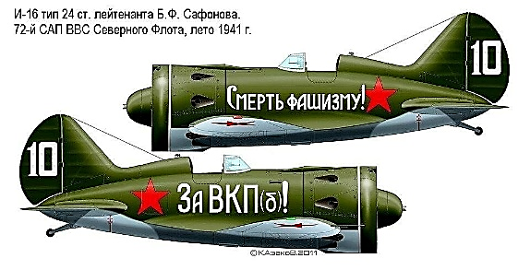
Великую Отечественную войну Борис Сафонов начал на истребителе И-16. Первый боевой вылет он совершил 22 июня 1941 года над полуостровом Рыбачьим. Вместе с Василием Воловиковым он атаковал бомбардировщик Не-111 ("Хейнкель"). Лётчики вели огонь до полного израсходования боекомплекта, однако задымившему немецкому самолёту удалось скрыться в облаках.
Самолёт И-16
24 июня 1941 года Борис Сафонов сбил немецкий бомбардировщик Ю-88 («Юнкерс»). После долгой погони летчику удалось убить стрелка и повредить самолёт, а потом длинной очередью практически отрезать ему хвостовое оперение. Машина упала в бухте Зеленцы, подошедший катер успевает подобрать лишь резиновую шлюпку, парашюты, погнутые от удара пулемёты. Это был первый немецкий самолёт, сбитый лётчиками североморской авиации.
В этот день командующий Северным флотом адмирал Арсений Григорьевич Головко записал в своем дневнике: "Сафонов - герой дня. Он - общий любимец, этот типичный русак из-под Тулы. Самолетом владеет в совершенстве. По отзывам авиационных специалистов, у него очень развито чувство времени и расстояния. Нетороплив, обстоятелен - по характеру настоящий летчик со всеми данными командира. Побольше бы нам таких соколов!"
Эта победа имела и неожиданное последствие… Командующий Северным флотом вице-адмирал Арсений Григорьевич Головко, выяснив, что немецкие лётчики даже на сухопутных самолётах имеют резиновые шлюпки и на них аварийные радиостанции, дал указание снабдить таковыми все колёсные самолёты, летающие над морем: «Полезное надо перенимать». И в дальнейшем резиновые шлюпки спасли немало жизней советских морских лётчиков.

"Внезапность!" - стала девизом Сафонова с первого боя.
Уже через 3 дня, 27 июня 1941 года, Борис Сафонов одержал вторую победу, отправив вместе с товарищами на землю немецкий разведывательный самолёт "Хеншель".
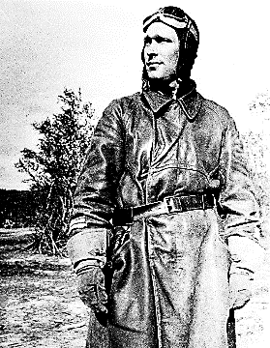
Особенно ярко талант Сафонова-пилота раскрылся в июле и августе 1941 года, когда немцы предприняли массированные налёты на Мурманск. Были дни, когда эскадрилья Сафонова по пять раз поднимались в воздух.
В воздухе для Сафонова не было мелочей - всё было подчинено достижению победы. Для сокращения времени взлета по тревоге он срезал пряжки со шлема, пришив вместо них кнопки от парашютных ранцев, и то же самое заставил сделать своих товарищей. В небе он никогда не летал по прямой. Его самолёт то уходил вниз, то круто взмывал вверх. Такие же пируэты приходилось выписывать и его ведомым. С каждым боем он продолжал совершенствовать тактику. Его группа делилась на две части, одна из которых атаковала бомбардировщики, а другая связывала боем вражеские истребители.
Борис Сафонов
В схватку Сафонов никогда не бросался сломя голову - бессмысленная храбрость могла дорого стоить в бою. Однажды пятерка самолётов эскадрильи встретила в небе большую группу немецких бомбардировщиков, но, несмотря на выгодную позицию, Сафонов не отдал приказа об атаке. И оказался прав - вскоре сверху была замечена группа истребителей сопровождения. Тогда Сафонов увел свою пятерку назад, а потом неожиданно атаковал бомбардировщики со стороны солнца. Три самолёта сразу же были сбиты, и пока враг не опомнился, летчики произвели второй заход, отправив к земле ещё один «Юнкерс». Немецкие истребители, были встречены лобовой атакой, после чего сафоновцы выстроились в оборонительный круг, который немцы уже не смогли разорвать.

10 июля 1941 года Борис Сафонов получил звание капитана и был назначен командиром истребительной авиационной эскадрильи.
14 июля 1941 года Борис Сафонов получил первую награду - орден Красного Знамени. К 28 августа на счету капитана Сафонова было уже 10 побед, и его представили к званию Героя Советского Союза.
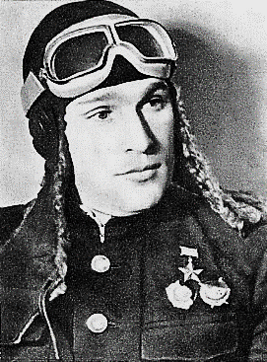
15 сентября 1941 года семерка истребителей под его командованием, вступила в схватку с превосходящими почти в 8 раз силами противника, уничтожила 13 вражеских самолетов, не потеряв ни одного своего. Сафонов лично сбил 3 самолёта.
Указом Президиума Верховного Совета СССР от 16 сентября 1941 года, за героизм, мужество и отвагу, проявленные в боях с немецко-фашистскими захватчиками, командиру эскадрильи 72-го смешанного авиационного полка ВВС Северного флота капитану Б.Ф. Сафонову было присвоено звание Героя Советского Союза, с вручением ордена Ленина и медали «Золотая Звезда».
Борис Сафонов
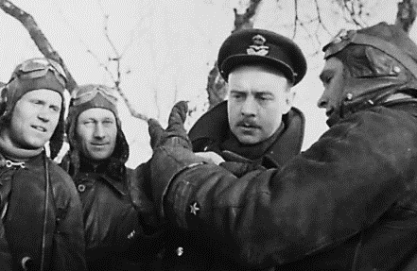
К моменту опубликования данного Указа, на счету лётчиков эскадрильи было около 50 воздушных побед, из них 16 - на счету её командира.
В сентябре 1941 года на аэродроме, где базировалась «сафоновская эскадрилья», обосновались английские лётчики 151 авиакрыла Королевских ВВС Великобритании на истребителях «Харрикейн». Английские лётчики совместно с североморцами выполняли боевые задачи - патрулировали в воздухе, дрались с противником, а также помогали советским летчикам осваивать новые самолёты. Отличная лётная подготовка позволила Сафонову первым на Северном флоте освоить новый истребитель всего после дня его
Борис Сафонов с однополчанами и англичанином Миллером обсуждают приемы воздушного боя

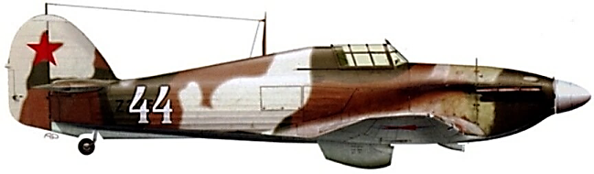
изучения вместе с британским командиром эскадрильи Тони Миллером. А спустя всего 10 дней эти машины освоили и другие лётчики. Англичанин Хуберт Гриффит вспоминал позднее: «Это был более чем способный пилот, выдающийся стрелок, как позднее выяснилось в соревнованиях по стрельбе из пистолета. Сафонов был типичным русским, коренастым, солидным, методичным и неторопливым…»
Истребитель "Харрикейн" ВВС Северного флота

Показав отличные организаторские способности, умение обучать и воспитывать подчиненных, Сафонов получил очередное воинское звание «майор». 24 октября 1941 года майор Сафонов был назначен командиром нового 78-го истребительного авиационного полка. Командующий ВВС наделил Сафонова правом подбирать летчиков по собственному усмотрению. В полк были направлены 8 бывших инструкторов, имевших хорошую летную подготовку. Вооружение полка составили 27 самолетов «Харрикейнов».
Командирские обязанности внесли существенные коррективы в его фронтовую жизнь. Летать на задания приходилось меньше, посвящая время планированию воздушных операций и тщательному руководству ими. Сафонов был не только талантливым командиром, но и хорошим учителем. Особенное внимание уделяет он воспитанию молодых летчиков; зачастую сам вылетает с ними на боевое задание. Среди тех, кто обязан своим становлением Сафонову, известные асы Н. Бокий, В. Покровский, П. Климов, П. Орлов, З. Сорокин, П. Сгибнев, Н. Диденко и другие (13 из них — Герои СССР).
Счёт сбитых Сафоновым вражеских самолетов увеличивался. За это 22 декабря 1941 года и 22 января 1942 года он был награждён вторым и третьим орденами Красного Знамени.

Немецкие лётчики боялись Сафонова. Существует легенда, что когда он поднимался в воздух, эфир заполняли истерические предупреждения: «Ахтунг, ахтунг! Сафон ин дер люфт!» («Ахтунг, ахтунг! В небе Сафон!»)
К прежней задаче полка, обороне порта Мурманска, добавилась охрана союзных морских конвоев в зоне оперативного сопровождения Северного флота.
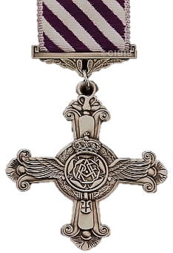
За охрану полярных конвоев группа летчиков-североморцев, в том числе и Б. Ф. Сафонова, были награждены высшей авиационной наградой Великобритании - орденом «Ди-Эф-Си» - «Большой серебряный крест». В марте 1942 года глава английской миссии в СССР генерал-лейтенант Макферлан вручил эти ордена майору Б. Ф. Сафонову, капитанам А. А. Коваленко, А. Н. Кухарейко и И. К. Туманову.
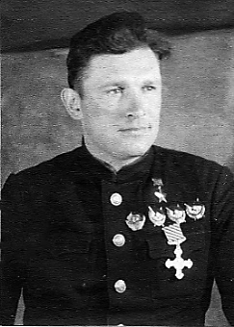
В конце марта 1942 года гвардии подполковник Сафонов проводит воздушный бой в районе Туломской ГЭС и одерживает очередные победы - лично сбивает два вражеских истребителя.
Орден «Ди-Эф-Си»

В апреле 1942 года Борису Сафонову присвоили звание подполковника. Военный Совет Северного флота представил его к награждению второй медалью «Золотая звезда». По данным штаба авиации, к тому времени летчик сбил 19 самолетов лично и три в группе.
Свой последний - 224-й боевой вылет гвардии подполковник Борис Феоктистович Сафонов совершил 30 мая 1942 года, на прикрытие конвоя союзников PQ-16, следовавшего в Мурманск. Четыре самолёта пилотируемые североморцами поднялась в небо. Истребители американского производства фирмы Кертис P-40 «Киттихаук», не были приспособлены для эксплуатации в суровых условиях Заполярья - их двигатели часто выходили из строя. Неполадки случились и в этом вылете. Ведомый
Борис Сафонов

Сафонова А. Кухаренко из-за перебоев в работе мотора был вынужден вскоре после взлета возвратиться назад.
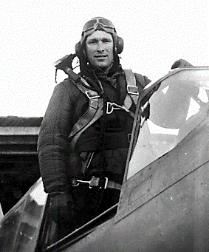
На подходе к каравану Сафонов в группе с летчиками Павлом Орловым и Владимиром Покровским встретили 6 немецких бомбардировщиков и, преследуя их, разделилась. Сафонов остался один. Он передал по радио, что сбил три бомбардировщика, после чего связь с ним оборвалась.
Точная причина гибели Сафонова неизвестна. По одной из версий (позже объявленной официальной), его самолет потерпел катастрофу из-за неполадок в моторе. Версия, что самолёт Сафонова был сбит оборонительным огнём бомбардировщиков, маловероятна.
О гибели Сафонова немцы узнали сразу, но, как стало позднее известно из трофейных документов, никто из немецких асов не заявил о столь желанной победе. Моряки с эсминца «Валериан Куйбышев» видели, как одиночный самолет «Киттихаук», предположительно самолет Сафонова, перешёл в крутое пике, врезался в воду и быстро затонул. Моряки зафиксировали место гибели лётчика: 69 градусов 51 минута северной широты и 34 градуса 42 минуты восточной долготы. Поиски летчика оказались безуспешными.
Одна из последних фотографий
Бориса Сафонова
14 июня 1942 года Президиум Верховного Совета СССР принял Указ о награждении Б. Ф. Сафонова второй медалью «Золотая Звезда. Следует отметить, что представление к награде было отослано 27 мая 1942 года ещё до смерти Сафонова. Произошло исключительное событие: впервые в ходе Великой Отечественной войны было вторично присвоено звание Героя Советского Союза. Но Борис Сафонов так и не успел об этом узнать.
Сафонов не прожил и 27 лет, провоевал менее года, половину этого срока в должности командира полка. Он сражался на машинах, в
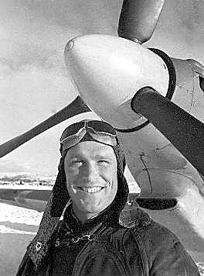
техническом плане существенно уступавших самолетам противника, ему не довелось оценить боевой мощи «Лавочкиных», «Яков», но он был первым из советских лётчиков, кто уже в мае 1942 года имел на боевом счету более 20 самолетов противника, уничтоженных лично. Интересно то, что во многих изданиях число одержанных им побед приводится разное: от 25 до 41 и вот почему.
Борис Сафонов
Бывший лётчик 2-го Гвардейского полка Николай Герасимович Голодников объяснял это так: «Я думаю, он сбил больше, чем 22 немецких самолёта. Сафонов великолепно стрелял и, бывало, в одном бою сбивал по 2-3 машины. Но у Сафонова было правило - «больше одного сбитого за бой себе не писать». Всех остальных он «раздаривал» ведомым. Хорошо помню один бой, он сбил 3 немецких самолёта и тут же приказал, что один ему, один - своему ведомому и один ещё кому-то. Ведомый встаёт и говорит: «Товарищ командир, да я и не стрелял». А Сафонов ему и говорит: «Ты не стрелял, зато я стрелял, а ты мне стрельбу обеспечил!» И такие случаи у Сафонова были не единожды».
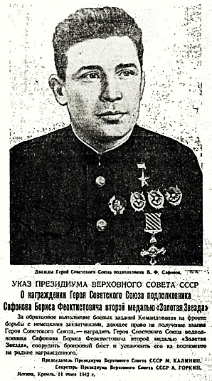
18 июня 1942 года, на основании приказа Народного комиссариата Военно-Морского Флота СССР №01376, 2-му гвардейскому истребительному Печенгскому Краснознамённому авиационному полку было присвоено имя погибшего командира - дважды Героя Советского Союза подполковника Бориса Феоктистовича Сафонова.
Летчики мстили за гибель своего командира. И так схож с командирским был их почерк, что еще не однажды раздавались в эфире испуганные и предупреждающие возгласы: «Ахтунг! Ахтунг! В воздухе - Сафон!».
Указ о награждении
Бориса Сафонова

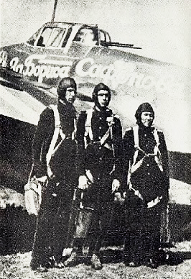
До конца войны, на многих на самолетах Северного флота, была надпись - "За Бориса Сафонова!"
Сын Бориса Сафонова Игорь Борисович окончил Рижское нахимовское и Ленинградское высшее инженерно-техническое училища, служил на Северном флоте. Он капитан 1 ранга, живет в городе Североморске на улице Сафонова, имеет сына и дочь. Жена Бориса Феоктистовича Евгения умерла в 1973 году, а его мать Фекла Терентьевна - в феврале 1978 года.
Самолет «За Бориса Сафонова!»
Младший брат Б. Ф. Сафонова, Евгений Сергеевич Ступин, в 1942 году окончил авиашколу, получил звание сержанта и проходил службу в 94-м запасном авиационном полку. Затем был направлен на учебу в Военно-морское авиационное училище, с августа 1943 года воевал в авиационном полку пикирующих бомбардировщиков ВВС Черноморского флота. На фюзеляже его самолета было написано: "За Бориса Сафонова!" Боевой путь младшего брата был отмечен орденами Красного Знамени, Отечественной войны II степени и Красной Звезды.

Память о героях не должна умирать.
В месте гибели Б. Ф. Сафонова в Баренцевом море экипажи кораблей Северного флота выполняют ритуал воинского приветствия. В 2018 году моряки Северного флота предприняли попытку найти самолёт Бориса Сафонова.
Именем героя назван посёлок в Мурманской области - посёлок Сафоново. Бюст Б. Ф. Сафонова, в числе 53-х лётчиков-североморцев, удостоенных звания Героя Советского Союза, установлен в пос. Сафоново на Аллее Героев около музея ВВС Северного флота.
Имя лётчика-североморца присвоено улицам и площадям в городах Мурманск, Североморск, Заполярный, Самара, Тула,
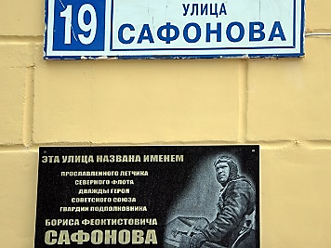
Владивосток, Нижний Новгород, Краснодар, образовательным учреждениям в Мурманске, Мончегорске , Плавске (Тульская область), Туле.
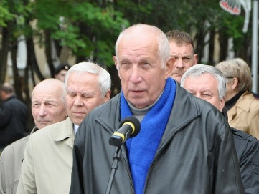
Бюсты Героя установлены в Североморске, на аэродроме Североморск-1, в Мурманске, Плавске, в посёлке Федотово (Вологодская область).
Мемориальная доска
Б. Сафонову
в г. Североморске

В Плавской средней школе № 1 имени Б. Ф. Сафонова находится музей памяти героя, в котором собраны книги, документы, личные вещи Б. Ф. Сафонова.
Игорь Сафонов на открытии мемориальной доски Б. Сафонову
в г. Североморске

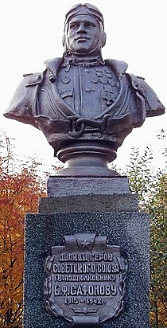
Самолёт И-16, на котором летал Б. Ф. Сафонов, выставлен в экспозиции Центрального военно-морского музея в Санкт-Петербурге.
Имя Бориса Сафонова присвоено самолёту МиГ-31 (бортовой номер 08) 174-го гвардейского Краснознамённого Печенгского истребительного авиационного полка имени Б. Ф. Сафонова. В 2006 году после расформирования полка этот самолёт передан музею ВВС Северного флота и установлен на постаменте в посёлке Сафоново.
Указом Президента РФ В. В. Путина в 2005 году
Бюст
Бориса Сафонова
в г. Североморск-1
отдельному корабельному истребительному авиаполку
ВМФ (279-го ОКИАП) присвоено имя дважды Героя
Советского Союза Бориса Сафонова.

Вечная память героям Великой Отечественной войны!

Советуем прочитать:
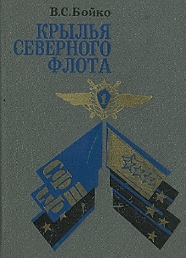
- Бойко, В. С. Крылья Северного флота / Виктор Семенович Бойко. - Мурманск : Книжное издательство, 1976. – С. 27-124.
- Не просто имя – биография страны : Книга 2. – Мурманск : Книжное издательство, 1989. – С. 337-346.
- Воробьёва, Л. Легенда воздушных сил / Любовь Воробьёва // Печенга. - 2018. - 15 сент. (№ 33). - С. 14: фот.
- Герасименко, Д. Я. Славен героями Северный флот / Д. Я. Герасименко, И. Колкер, Ф. Нехорошков. - Мурманск : Книжное издательство, 1974. – С. 26-27.
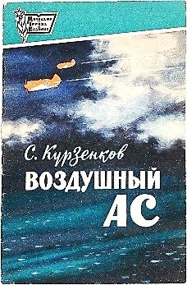
- Головко, А. Г. Вместе с флотом / Арсений Григорьевич Головко. – [3-е изд.] - Москва : Финансы и статистика, 1984. – С. 86-103. - (Военные мемуары).
- Козлов, И. А. Краснознаменный Северный флот / И. А. Козлов, В. С. Шломин. - [3-е изд., испр. и доп.] - Москва : Воениздат, 1983. - 293,[2] с. : , ил.
- Коржов, Д. В. Крылатая легенда : 100 лет исполнилось со дня рождения Бориса Сафонова / Д. Коржов // Мурманский вестник. - 2015. - 26 авг. (№ 156). - С. 1,2: фот.
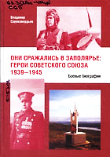
- Курзенков, С. Г. Воздушный ас / Сергей Георгиевич Курзенков. – Москва : Издательство ДОСААФ, 1966. - 43,[1] с.: ил.; 20 см. - (Молодежи о героях и подвигах).
- Сорокажердьев В. В. Они сражались в Заполярье : Герои Советского Союза, 1939-1945 : боевые биографии / В. В. Сорокажердьев. –Мурманск : Книжное издательство, 2007. - С. 215 - 216.

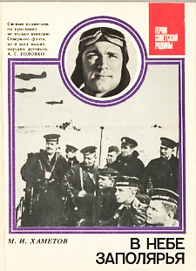
- Сорокин, З. Звезды на фюзеляже / З. Сорокин. -
Москва : ДОСААФ, 1977. – С. 3 - 21.
11. Хаметов, М.И. В небе Заполярья : о дважды Герое
Советского Союза Б. Ф. Сафонове / М. И. Хаметов. –
2-е изд., доп. - Москва : Политиздат, 1987. - 110 с., 4 л.
фотоил. : портр. - (Герои Советской Родины).

При подготовке памятки были использованы материалы с сайтов:

«Ахтунг, ахтунг! В небе Сафон!». - Текст : электронный // Роза ветров. Север : [сайт]. – URL: http://murmansk-nordika.blogspot.com/2014/02/blog-post_25.html (дата обращения: 04.10.2021).
Борис Сафонов – прирожденный ас ВВС Северного флота. - Текст : электронный // История. РФ : [сайт]. – URL: https://histrf.ru/biblioteka/b/boris-safonov-prirozhdiennyi-as-vvs-sieviernogho-flota (дата обращения: 04.10.2021).
Сафонов Борис Феоктистович. - Текст : электронный // КРАСНЫЕ СОКОЛЫ. СОВЕТСКИЕ ЛЁТЧИКИ 1936-1953 : [сайт]. – URL: http://airaces.narod.ru/all2/safonov.htm (дата обращения: 04.10.2021).
Сафонов Борис Феоктистович. - Текст : электронный // Советские асы 1936-1953 : [сайт]. – URL: http://soviet-aces-1936-53.ru/abc/s/safonov.htm (дата обращения: 04.10.2021).
Сафонов Борис Феоктистович, дважды Герой Советского Союза. - Текст : электронный // Армии и Солдаты. Военная энциклопедия : [сайт]. – URL: http://armedman.ru/lyudi/safonov-boris-feoktistovich-dvazhdyi-geroy-sovetskogo-soyuza.html (дата обращения: 04.10.2021).

Фотографии взяты из открытых источников.

Памятка подготовлена
Шмелёвой С. А., гл. библиографом отдела МБИ
МБКПУ «Печенгское МБО»
Ответственная за выпуск: Петрова О. С. заместитель
директора МБКПУ «Печенгское МБО» по работе с детьми.

